УДК 728.82.0

В. П. Ковальський
С. Ю. Зузяк

Дослідження пам’ятки архітектури кінця XIX – початку XX ст.
– Палацу Марії Щербатової.

Вінницький національний технічний університет

Анотація
У поданих матеріалах висвітлено дослідження пам’ятки архітектури палацу Марії Щербатової. Розглянута історія побудови палацу, його архітектурна частина та садово-парковий комплекс з дендрологічним парком.
Ключові слова: палац, Марія Щербатова, парк, архітектори, неокласичний.

Abstract
In the materials provided shows the research of architectural monuments of the palace of Maria Shcherbatova is illuminated. The history of the palace building, its architectural part and the garden park complex with a dendrological park are considered.
Key words: palace, Maria Shcherbatova, park, architects, neoclassical.

Палац був побудований в XIX-XX ст. на місці середньовічного замку та пізніше побудованої тут садиби магнатів Потоцьких(рисунок 1).

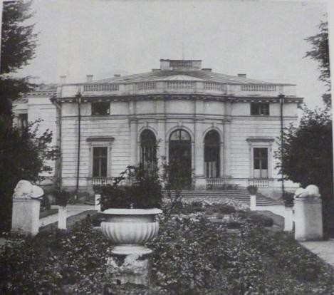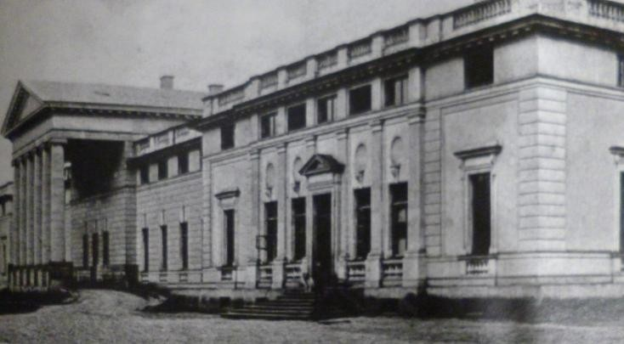
Рисунок 1 – Палац Марії Щербатової в XX ст.

Величний палац графа Потоцького, що знаходився посередині парку, став старим. Тому ще за роки життя графа було прийнято рішення знести палац та побудувати новий. У 1885 році циганка наворожила княгині смерть по закінченню будівництва нового палацу. Саме через це навесні 1894 року почали будувати новий палац. Сама княгиня Марія Щербатова отримала цей маєток у спадок від свого діда- графа Болеслава Потоцького.[1]
При дослідженні історії виявилося, що з 1894 по 1917 роки Марія Щербатова перебудовувала палац. При спорудженні палацу з 1894-1899 роки архітекторами були чехи А.Зіма, Е.Крамарж та Г. Гринер. З 1894 по 1914 роки постійно працювали під керівництвом І. Стібраля чеські архітектори- будівельники Й.Сосна, Й.Черні, Антонін Ліман та інші. Архітектор І. О. Фомін був останнім хто займався Немирівським палацом у 1912-1914 роках.[2]

Архітектори Г. Гринер та Е. Крамарж основну увагу зосередили на парковому фасаді палацу, уздовж якого влаштували широкі видові прогулянкові тераси, огороджені парапетом.[2] Неокласичний стиль відображений яскравіше у традиційному п’яти приватному парковому фасаді, де центральна частина, що виступає за основну лінію фасаду посилена імпозантним чотирьох-колонним портиком іонічного ордера.[4] Плавний вигин широкої вхідної алеї під шатром дерев підводив до палацу, який з’являвся раптово, у перспективі, оскільки алея підходила до нього збоку. У східному торці був напівкруглий еркер із суцільним дзеркальним склом, розчленованим тричвертними колонами тосканського ордена. До східного торця з еркером прилягав куточок регулярного саду, спеціально відтворений, очевидно, за старим планом як згадка про сад Потоцьких – предків господині.[3]
З південного боку палацу маючи гармонійний зв'язок з ним простягався парк. Він був створений у найкращих традиціях італійського ренесансу. Під час літніх балів троє скляних дверей давали можливість парам, що танцюють, переходити із зали на терасу. Але вже після 1885 року парк реконструювали за планом віденського садівника Зеннгольца. Згодом за новим планом складеним професором садівництва з Брюсселя Е. Пінаертом ван Геертом, до парку приєднали частину сусіднього поля. Останнім, хто працював у Немирові до революції був відомий празький садівник Франтішек Томайєр [2] .
Більша частина парку англійського типу, тоді як у французькому регулярному стилі була організована частина у лівого ризалиту палацу. Перед парковою частиною палацу знаходяться дві мармурові скульптури левів, а у лівому крилі знаходиться скульптура янгола з бараном [2] .
Парк розрісся, став величезним і саме тому він відповідає дендрологічному типу парку. М’яко окреслений рельєф парку спускається до водної поверхі ставу, північно-східна його частина підходить до краю крутого схилу, звідки відкриваються широкі простори мальовничого українського ландшафт [3] .
Сьогодні палац у занедбаному стані. Зараз у ньому розташований санаторій «Авангард», проте вхід на територію вільний, і тому відвідувачі можуть вільно милуватися архітектурою палацу, інтер’єрами та парком. [4]
У результаті дослідження виявилося, що велика кількість архітекторів споруджували палац Марії Щербатової. Сам палац побудований у неокласичному стилі. Парк був створений в найкращих традиціях італійського ренесансу. Навколо нього дендрологічний парк, який налічує понад 160 видів дерев, кущів та рослин, а саме: дуб, кавове дерево, чорна і веймутова, гінкго, акація біла, граб, ялина звичайна і блакитна, ялиця, сосна звичайна, ясен, бук червоний, платан і ін. Сьогодні в палаці розташований санаторій «Авангард», і через це він має занедбаний вигляд. На мою думку палац потрібно реставрувати, адже це історично-архітектурна пам’ятка українського народу, надбання наших предків.

СПИСОК ВИКОРИСТАНОЇ ЛІТЕРАТУРИ

- Немирівський парк і палац: переплетіння доль. Книга перша. За Потоцьких-Строганових. – Немирів, ФОП Корзун Д.Ю., 2012. – 320с.
- Родічкін І, Родічкіна О Старовинні маєтки України./ І. Родічкін, О. Родічкіна. – Київ: «Мистецтво» – 2005. – 269-272с.
- Немирівський парк і палац: переплетіння доль. Книга друга. За Щербатових та за новітнього часу. – Немирів, ФОП Корзун Д.Ю., 2012. – 310с.
- Ковальський В. П. Палаци Вінницької області: історія та сучасний стан [Електронний ресурс] / В. П. Ковальський, С. Ю. Зузяк
// Матеріали мiжнародної науково-технічної конференцiї "Енергоефективність в галузях економіки України-2017", м. Вiнниця, 11-13 жовтня 2017 р. – Електрон. текст. дані. - Вінниця : ВНТУ, 2017. - Режим доступу: https://conferences.vntu.edu.ua/index.php/itb/egeu2017/paper/view/3370.

Ковальський Віктор Павлович – к.т.н., доцент кафедри будівництва, міського господарства та архітектури Вінницького національного технічного університету.
Зузяк Світлана Юріївна – студентка Вінницького національного технічного університету.
Kovalsky Viktor Pavlovich - Candidate of Technical Sciences, Associate Professor of the Department of Urban and Architecture Construction of Vinnytsia National Technical University.
Zuzyak Svetlana - is a student at the Vinnytsia National Technical University.

